CarGo Adatbázisleírása.
Adatbázisleírása.
A célja, hogy a felhasználók regisztrációját, az autók nyilvántartását, a bérlések kezelését és az ügyfelek üzeneteinek rögzítését biztosítsa egyetlen központi rendszerben.
XAMPP bemutatása
- A XAMPP egy ingyenes, nyílt forráskódú fejlesztői környezet, amely webes alkalmazások helyi futtatását teszi lehetővé. Tartalmazza az Apache webszervert, a MySQL/MariaDB adatbáziskezelőt és a PHP támogatást, így komplett megoldást nyújt a fejlesztéshez.
A XAMPP használatának indoklása a projektben
- A projektben a XAMPP használata lehetővé teszi az alkalmazás helyi fejlesztését és tesztelését külső szerver nélkül. Egyszerűen kezelhető, jól illeszkedik az adatbázis-alapú webalkalmazáshoz, és stabil, életszerű fejlesztői környezetet biztosít.
Az adatbázis felépítése és célja
- Az adatbázis négy fő táblából áll, amelyek együtt biztosítják az autóbérlési folyamat átlátható és megbízható kezelését.
- A Felhasználók tábla az ügyfelek személyes és belépési adatait tartalmazza, lehetővé téve a bejelentkezést és a jogosultságok kezelését.
- Az Autók tábla az elérhető járművek adatait rögzíti, beleértve a kategóriát, a váltó és üzemanyag típusát, a napi bérleti díjat, valamint az elérhetőséget, így a kínálat mindig naprakész.
- A Bérlések tábla a foglalásokat tartja nyilván, összekapcsolva a felhasználókat az autókkal, valamint tárolva a bérlés időtartamát és állapotát.
- Az Üzenetek tábla az ügyfelek megkereséseit kezeli, státuszok segítségével támogatva az ügyfélszolgálati feldolgozást.
- 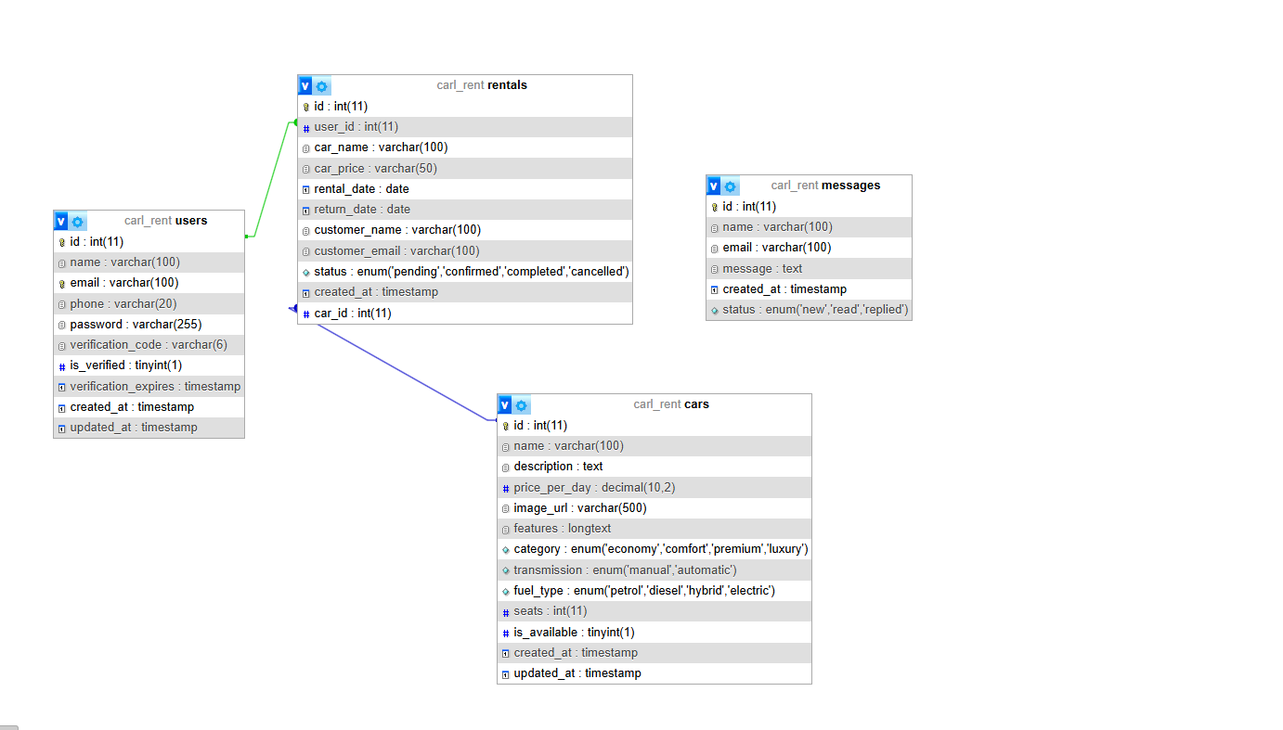

🔗 Kapcsolatok összefoglalása
- Egy felhasználó (users) több bérléssel (rentals) rendelkezhet.
- Egy autó (cars) több bérléshez is kapcsolódhat.
- A messages tábla különálló, nem kapcsolódik közvetlenül más táblákhoz, inkább kapcsolatfelvételhez használatos.

Kapcsolati táblázat az adatbázis alapján
Fölérendelt tábla | Alárendelt tábla | Kapcsolódó tulajdonság | Kapcsolat típusa
USERS | RENTALS | user_id | 1:N
CARS | RENTALS | car_id | 1:N

Ez a táblázat a két idegen kulcsos kapcsolatot mutatja a RENTALS (kölcsönzések) táblában:
- USERS → RENTALS: Egy felhasználó több kölcsönzést is indíthat (1:N kapcsolat).
- CARS → RENTALS: Egy autót több alkalommal is ki lehet bérelni (1:N kapcsolat).

